Ф из альбома Галины Королёвой

Фото:Вожатский отряд Юность
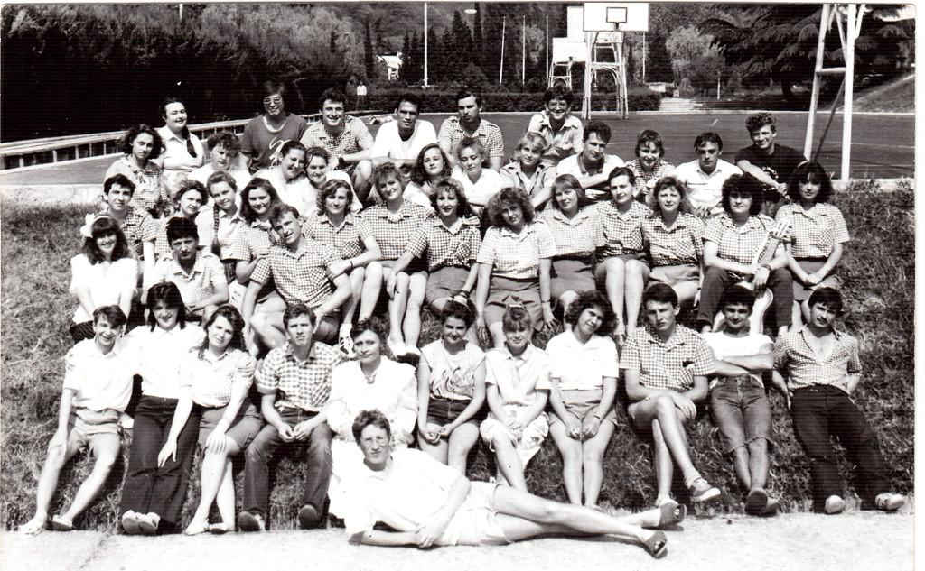Вожатский отряд Юность
Комментарий: Фото:Вожатский отряд Юность
Наименование папки: Ф из альбома Галины Королёвой

Фото:Галина Королёва 1991 год
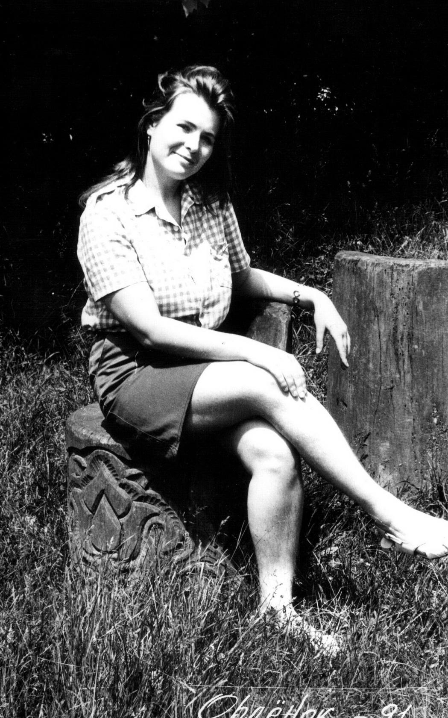Галина Королёва 1991 год
Комментарий: Фото:Галина Королёва 1991 год
Наименование папки: Ф из альбома Галины Королёвой

Фото:Обыкновенное чудо Стремительный..
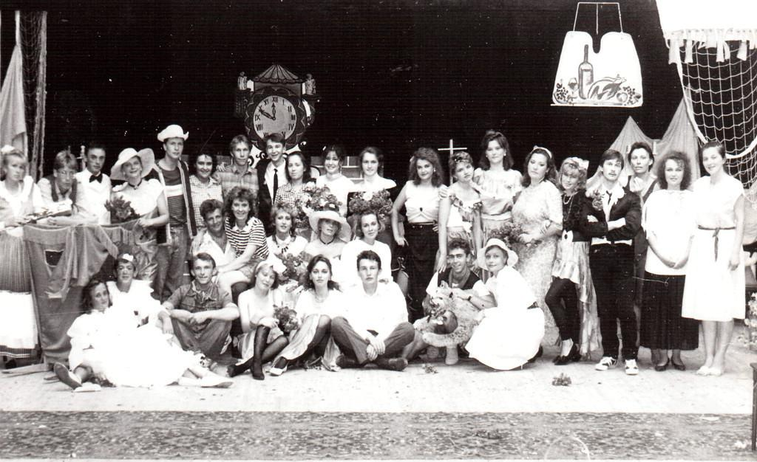Обыкновенное чудо Стремительный..
Комментарий: Фото:Обыкновенное чудо Стремительный..
Наименование папки: Ф из альбома Галины Королёвой

Фото:Обыкновенное чудо Стремительный
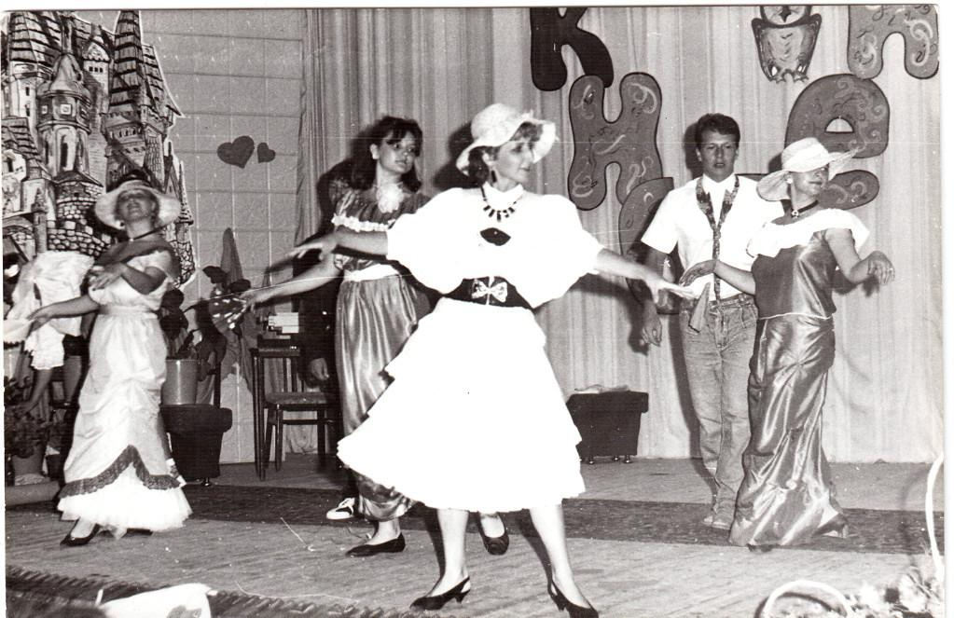Обыкновенное чудо Стремительный
Комментарий: Фото:Обыкновенное чудо Стремительный
Наименование папки: Ф из альбома Галины Королёвой

Фото:Сильная половина дружины Стремительная (89 92 гг.)
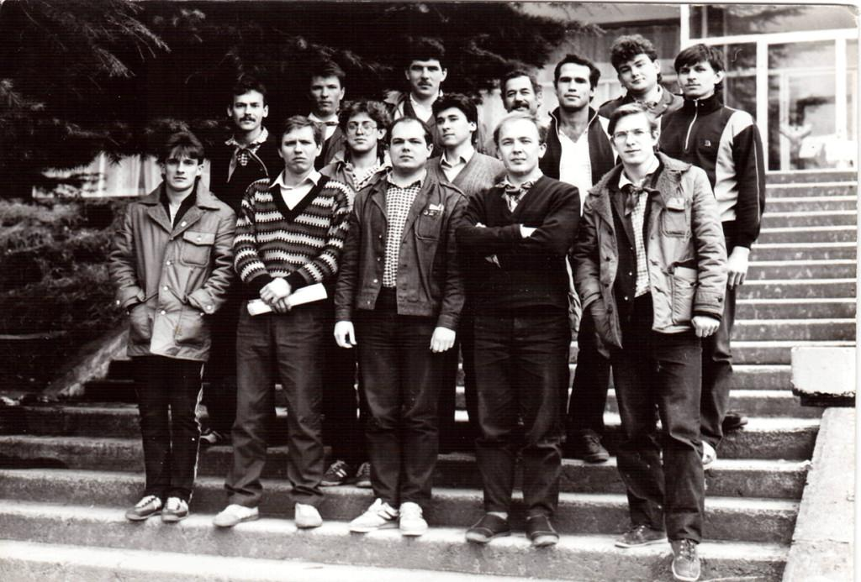Сильная половина дружины Стремительная (89 92 гг.)
Комментарий: Фото:Сильная половина дружины Стремительная (89 92 гг.)
Наименование папки: Ф из альбома Галины Королёвой

Фото:ШПВ 90 ..
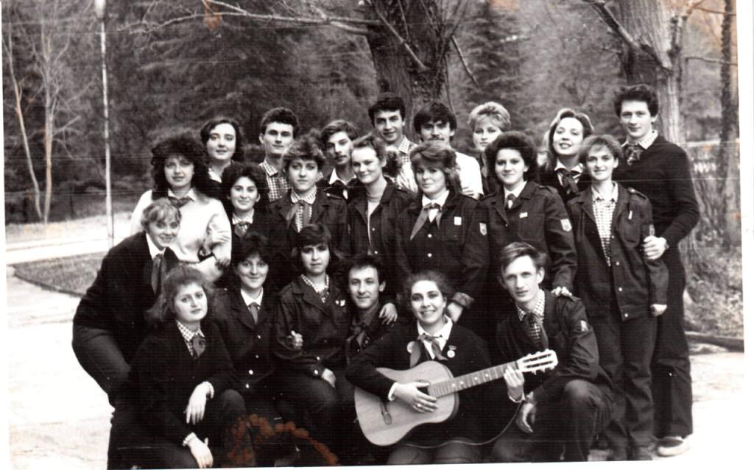ШПВ 90 ..
Комментарий: Фото:ШПВ 90 ..
Наименование папки: Ф из альбома Галины Королёвой

Фото:ШПВ 90 ..д
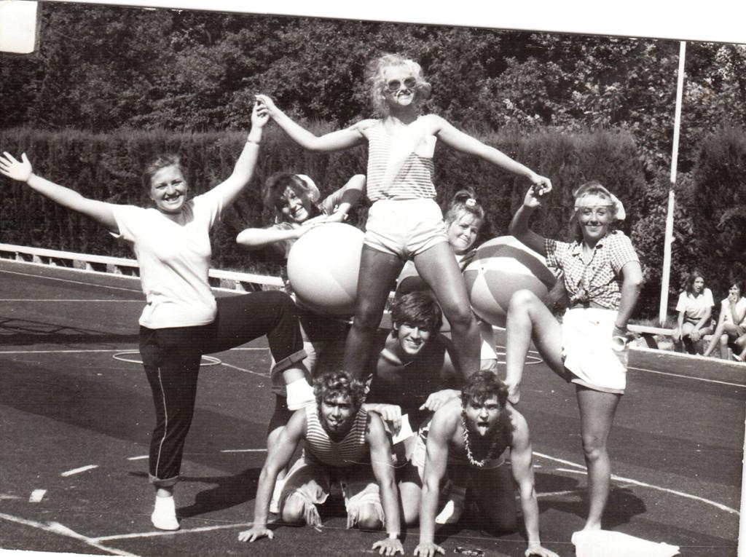ШПВ 90 ..д
Комментарий: Фото:ШПВ 90 ..д
Наименование папки: Ф из альбома Галины Королёвой

Фото:ШПВ 90 ..л
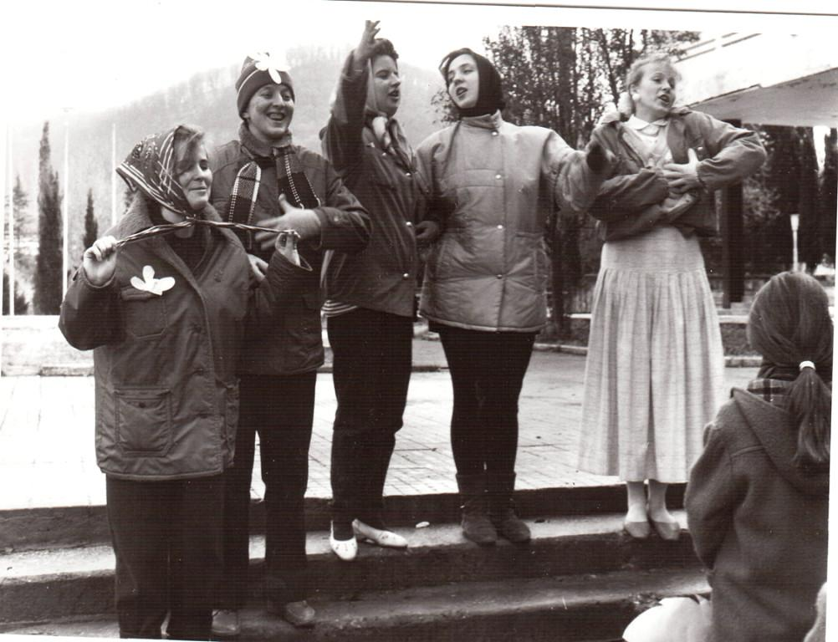ШПВ 90 ..л
Комментарий: Фото:ШПВ 90 ..л
Наименование папки: Ф из альбома Галины Королёвой

Фото:ШПВ 90. Учеба.
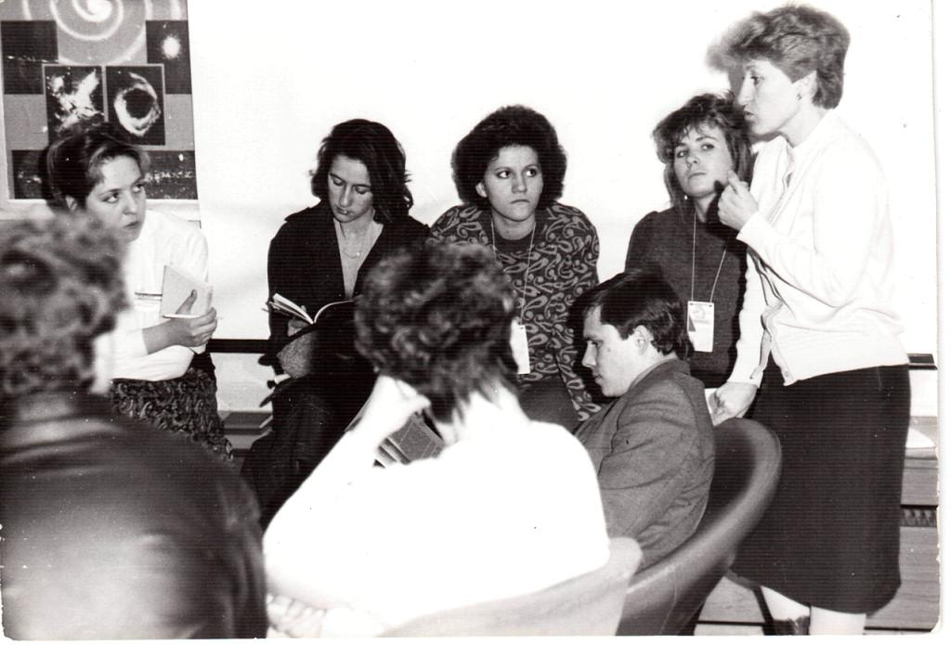ШПВ 90. Учеба.
Комментарий: Фото:ШПВ 90. Учеба.
Наименование папки: Ф из альбома Галины Королёвой

